**OPÇÕES TERAPÊUTICAS PARA MEGAESÔFAGO EM CÃES: Uma Revisão**

**Ana Luísa Mota Ribeiro1*, Millena Nunes Fonseca1, Natália dos Anjos Pinto3, Hélida Vanessa Heleno2, Jessica Oliveira Pereira da Cruz1, Mateus Ferreira de Sousa1, Fabíola de Oliveira Paes Leme⁴.**

*1Graduando em Medicina Veterinária – UFMG – Belo Horizonte/MG – Brasil – *Contato: anamota@vetufmg.edu.br*

*2Graduanda em Medicina Veterinária – UniBH – Belo Horizonte/MG – Brasil*

*3Médica Veterinária Autônoma - CRMV-MG - 23953*

*⁴Professora de Medicina Veterinária – UFMG – Belo Horizonte/MG – Brasil*

**INTRODUÇÃO**

O megaesôfago é uma síndrome em que o lúmen esofágico encontra-se com antonia, dilatação e flacidez decorrentes de distúrbios do peristaltismo por disfunção motora segmentar ou difusa. Essa alteração faz com que o bolo alimentar não seja devidamente propulsionado para o estômago, acumulando restos de alimento no esôfago. Em cães, o megaesôfago pode ser congênito ou adquirido, sendo o congênito idiopático a forma mais comum. Além disso, pode ser decorrente de obstrução por corpo estranho e neoplasias, da persistência do arco aórtico, da *miastenia gravis*, de tripanossomose, entre outras causas⁴.

Durante muito tempo, se considerou que o megaesôfago, em especial na sua forma idiopática congênita, não tinha tratamentos disponíveis e que o prognóstico seria sempre reservado, sendo a eutanásia indicada com frequência. Além disso, os animais com quadros de pneumonia aspirativa tinham uma sobrevida extremamente curta⁵. Assim, o trabalho tem por objetivo levantar as opções terapêuticas que possam mudar o prognóstico e dar qualidade de vida aos animais com megaesôfago.

O megaesôfago predispõe o animal à esofagite, à regurgitação, à perfuração esofágica e, como afecção secundária mais comum, à pneumonia por aspiração. A presença desse quadro torna o prognóstico reservado, com sobrevida estimada em até três meses após o diagnóstico⁵. Além da sintomatologia clínica, que inclui os achados descritos, são utilizados exames de imagem para diagnosticar o megaesôfago, assim, são empregadas radiografias torácicas (Fig. 1) em dois planos, lateral e ventrodorsal. Sendo possível observar um esôfago dilatado contendo comida, líquido ou ar, além de se avaliar os pulmões e se já existe pneumonia aspirativa instalada. Após diagnosticar a afecção e a possível etiologia, deve-se estabelecer se existem comorbidades e instaurar um tratamento adequado*3*.

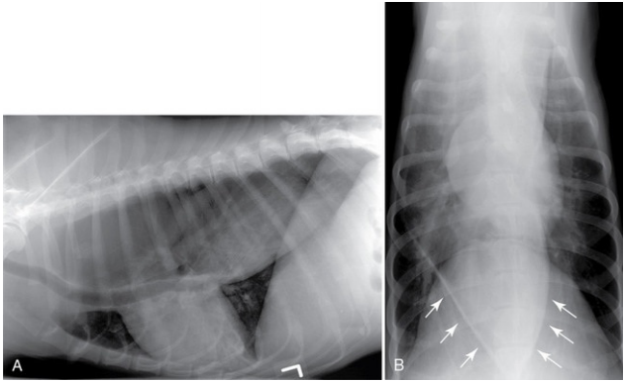

**Figura 1. A**. Radiografia lateral de um cão com o esôfago dilatado, causando o deslocamento ventral da traquéia e coração e lobo médio direito do pulmão com padrão alveolar indicativo de pneumonia aspirativa. **B**, Projeção ventrodorsal do mesmo cão, aumentado de volume das bordas do esôfago até o esfíncter esofágico caudal (setas brancas)*3*.

**MATERIAL E MÉTODOS**

Para a revisão foram usados dois livros e artigos do Journal of Veterinary Medical Science, Journal of Veterinary Emergency and Critical Care, Taiwan Veterinary Journal, Canadian Veterinary. Journal e da Revista do Colégio Brasileiro de Cirurgiões.

**REVISÃO DE LITERATURA**

A terapia varia de acordo com a etiologia da afecção. Caso seja adquirido, deve-se retirar a causa base. E, em pacientes com *miastenia gravis*, pode-se utilizar terapia anticolinesterásica. Durante muito tempo, se considerou que a forma congênita idiopática não tinha tratamentos disponíveis, tendo sido a eutanásia indicada com frequência.⁵

Independente da etiologia, o manejo nutricional é fundamental para garantir que os pacientes tenham ingestão calórica adequada e que a regurgitação seja minimizada. Nesse sentido, ao alimentar os cães por via oral, deve-se elevar o comedouro, para evitar que abaixem a cabeça, assim, a força da gravidade auxiliará no avanço do alimento até o estômago. No período pós prandial, os proprietários devem se certificar que os cães permaneçam pelo menos 20 minutos sem se deitar*⁶*. Atualmente, é possível encontrar cadeiras de alimentação que auxiliam nessa tarefa⁷.

Em cães com esofagite e regurgitação frequente, uma sonda de gastrostomia percutânea pode ser colocada para evitar que a ingesta passe pelo esôfago. Outra opção, a fim de evitar peritonite, é o uso de uma sonda transesofágica-gástrica para suporte nutricional e o emprego de um tubo de esofagostomia para drenagem do fluido esofágico*⁶*. Se tratando da forma idiopática, a administração exógena de uma droga colinérgica pode auxiliar no tratamento*2*. Além disso, em cães com nutrição por meio de sonda, mas com persistência de regurgitação, a administração de citrato de sildenafila se mostrou efetiva, ao reduzir o tônus ​​do esfíncter esofágico inferior e facilitar o esvaziamento do esôfago⁷. Assim, acredita-se que este efeito possa melhorar a regurgitação persistente após o uso de alimentação por sonda diretamente no estômago.

Outra opção, seria o tratamento cirúrgico, existem algumas técnicas, mas atualmente, considera-se a esofagocardiomiotomia como tratamento padrão. Nela faz-se uma incisão na musculatura caudal do esôfago e cranial ao estômago, em seguida, é feita uma sutura da mucosa, reduzindo o lúmen esofágico. O emprego da videolaparoscopia tem facilitado a execução dessas cirurgias¹.

**CONSIDERAÇÕES FINAIS**

Nas últimas décadas as opções terapêuticas para cães com megaesôfago foram ampliadas, fazendo com que o prognóstico da doença melhorasse, mesmo nos quadros que cursam com pneumonia aspirativa. Entretanto, para adoção de condutas mais adequadas, o diagnóstico precoce é fundamental, assegurando maior e melhor qualidade de vida aos portadores de megaesôfago.